人类遗传资源管理自查工作通知

各单位：
根据《关于开展北京地区人类遗传资源调查有关工作的通知》，详见附件1，开展此项工作，各单位自查工作如下：
请各单位科研管理办公室通知本单位所有科研人员：如果有2017年8月至2022年7月开展的涉及以下类型人类遗传资源研究的情况，应配合填报人类遗传资源调查表。
- 重要遗传家系。指患有遗传性疾病或具有遗传性特殊体质或生理特征的有血缘关系的群体，患病家系或具有遗传性特殊体质或生理特征成员涉及三代以上（含三代）。高血压、糖尿病等常见多基因疾病的人类遗传资源采集不在此列。
- 特定地区人类遗传资源。指在隔离或特殊环境下长期生活，并具有特殊体质特征或在生理特征方面有适应性性状发生的人群。特定地区不以是否为少数民族聚居区为划分依据。
- 罕见病遗传资源。指2018年5月22日国家卫生健康委、科技部、工业和信息化部、国家药监局、国家中医药局等五部门联合发布的《第一批罕见病》目录中涉及的121种疾病；目前尚未列入目录的其他罕见疾病，如有样本积累也应申报。
- 大样本或特定人群人类遗传资源。“大样本”是指涉及人类遗传资源样本的人数大于3000，“特定人群”是指具有显著性差异的特殊体质或生理特征、生活在特定环境或具有相同职业的人群，例如儿童、孕妇、长寿人群， 以及吸烟、酗酒、高盐饮食、高脂饮食人群等。

具体操作流程：
单位管理员授权的自然人（如果涉及以上活动但尚未获得单位授权的研究者，需联系伦理委员会办公室赵老师进行授权，电话82805751）登录科技部人类遗传资源申报网址后点击左侧“调查表”，然后点击“新建项目”，根据实际项目或保藏情况选择人遗资源类型，然后填写完整调查表中的信息，并提交到单位管理员审核。
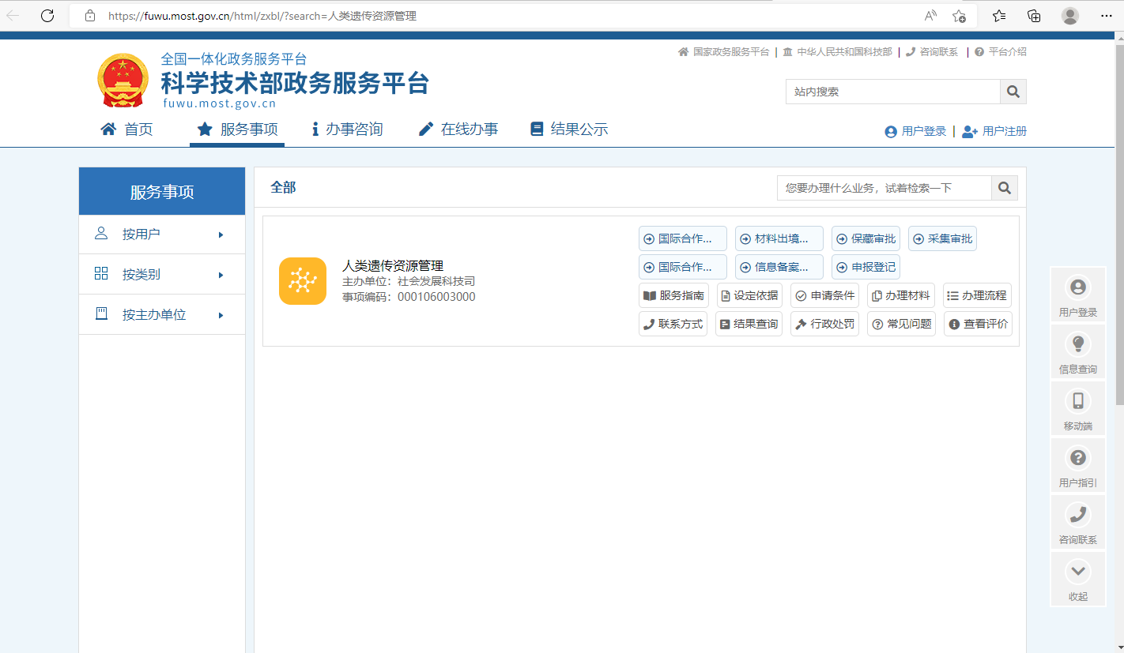

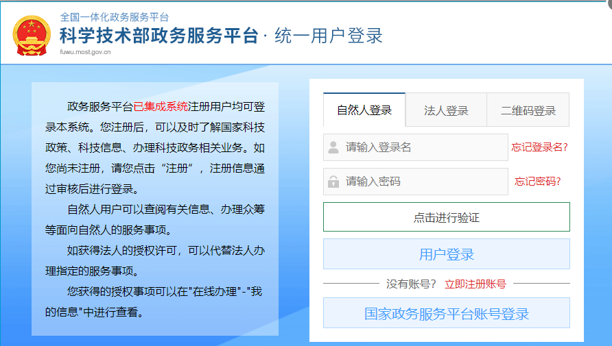

各单位通知涉及以上情况的研究者按照要求以自然人身份登录科学技术部政务服务平台人类遗传资源管理申报系统（https://grants.most.gov.cn）在线填写调查表完成自查工作，请于2022年9月29日上午10:00前完成。

北京大学医学部科研处
2020-09-26

